Test du module GPS sur carte STM32

Test sur la carte STM32 F7 DISCO

Pour avancer sans le matériel :
- Envoyer un message normé la norme GPS avec le STM32.
- Recevoir ce message avec la Pi
- Déchiffrer et afficher ce message

Norme de communication utilisée par le GPS : NMEA0183 → NMEA 0183 - Wikipedia
Nom du module : ATGM336H-5N → ATGM336H-5N
Baud rate from GPS to STM32 : 9600
Baud rate from STM32 to computer : 115200
Power : 5V

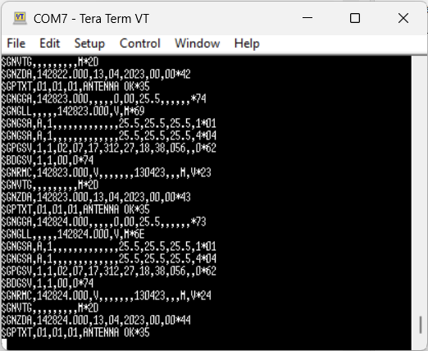
In order to configure the STM32F746NG, we checked the user manual to see where are the RX and TX pins for UART.

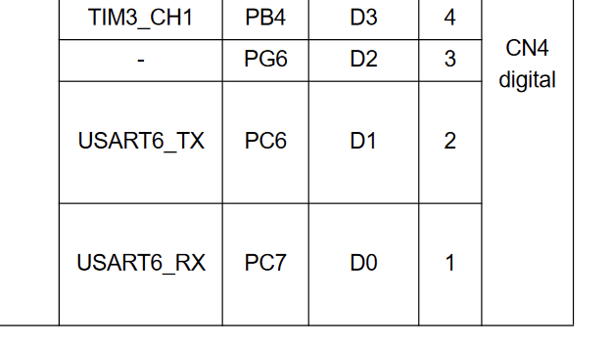
Above, we can see that we use the PC6 and PC7 pins. Don’t forget to cross the RX and TX wires !
Let’s try to decode the output of the GPS. First I’ll extract the most useful informations out of a diaporama found on the internet.

First test of teacher’s code :

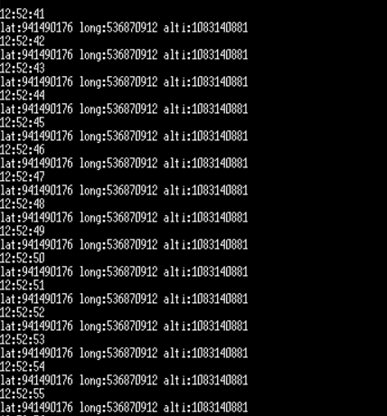
Problem : i don’t know the signification of those numbers.
Note that latitude and longitude are both 9-digit numbers while altitude is a 10-digit number.
According to the afore mentionned diaporama :
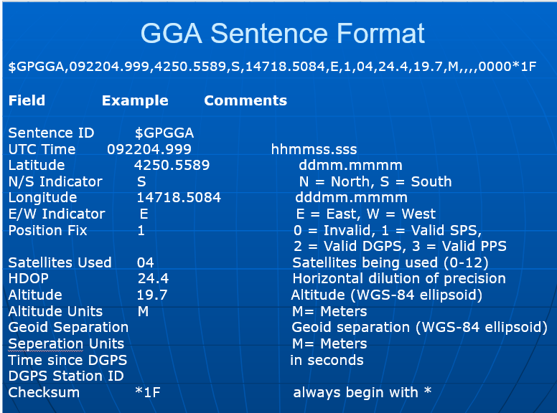
We can see that latitude and longitude are in the format dddmm.mmmm.
dd means degrees
mm.mmm means minutes

Below the structure implemented to parse data from the gps :

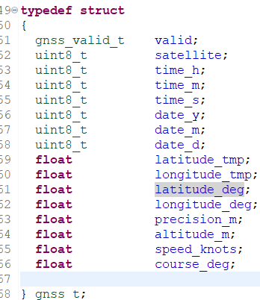

After being outside for quite some time, the gps signal was found :
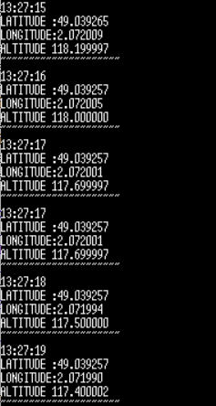
It corresponds to the localization of Cergy :
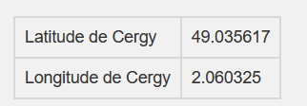
The altitude is also in the expected range (min 20m max 130m).

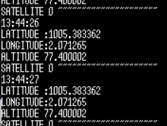
The function that is supposed to tell us the satellite number does not seem to work.

Test sur la carte STM32 Nucleo

Les pins RX et TX pins sur la STM32 Nucleo sont :

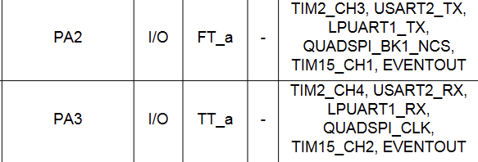
Donc les pins RX et TX sont :
- TX = PA2 = 10ème pin de CN4
- RX = PA3 = 9ème pin de CN4

Les pins 5V et GND sont :
- 5V = 4ème pin de CN4
- GND = 2ème pin de CN4

On peut aussi le voir sur le .ioc :
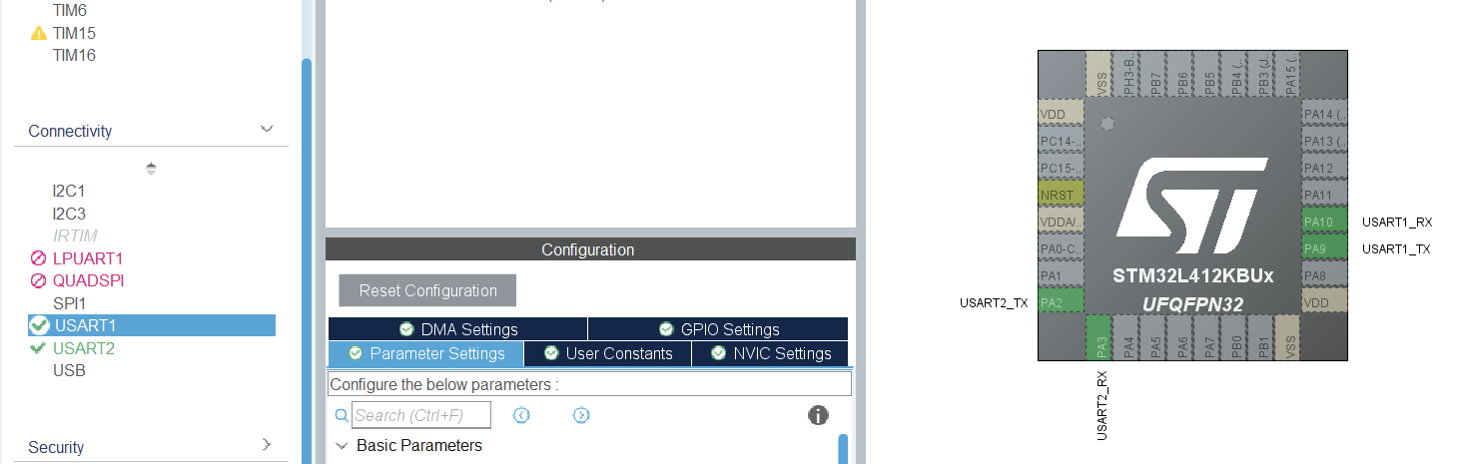
On va utiliser l’usart1 pour communiquer avec le PC.

Voici comment on définit la fréquence de l’horloge :
